Министерство образования и науки РФ
Федеральное агентство по образованию

ТОМСКИЙ ГОСУДАРСТВЕННЫЙ УНИВЕРСИТЕТ СИСТЕМ
УПРАВЛЕНИЯ И РАДИОЭЛЕКТРОНИКИ (ТУСУР)

Факультет дистанционного образования (ФДО)

Кафедра автоматизированных систем управления (АСУ)
НАЗВАНИЕ РАБОТЫ
Отчет по лабораторной работе № 1 по дисциплине
«Теория вычислительных процессов»

Выполнил: _______________
_________________________
«____» _____________ 20__ г.

Проверил: ________________
_________________________
«____» _____________ 20__ г.

Томск — 2016

Оглавление
1. Задание 3
2. Краткая теория 6
2.1 Алгоритмы синхронизации 6
2.2 Объекты для синхронизации 7
2.3 Потоки. Основные понятия 8
2.4 Основы организации потоков 8
2.5 Потоки и многозадачность 8
2.6 Потоки. Переключение контекста 10
2.7 Правила использования потоков 10
3. Разработка приложения 12
3.1 Входные данные 13
3.2 Выходные данные 15
4. Результаты выполнения программы 17
4.1 Алгоритм FCFS, nonpreemptive 17
4.2 Алгоритм Round Robin с очередью типа FCFS, относительный приоритет 18
Выводы 19
Список литературы 20
Приложение А 21

1. Задание

В работе необходимо реализовать ряд алгоритмов распределения ресурсов между конкурирующими процессами. Каждый процесс характеризуется:
- уникальным идентификатором;
- приоритетом;
- временем CPU burst;
- списком требуемых ресурсов;
- дополнительными атрибутами (по вариантам).
Характеристики ресурса:
- уникальный идентификатор;
- наименование ресурса;
- дополнительные атрибуты (по вариантам).
Для имитации времени CPU burst (заданного в миллисекундах) процесс при получении кванта времени на доступ к ресурсу должен делать паузу на указанное количество миллисекунд.

Вариант № 22. Ресурс — оборудование (станки) на заводе. Атрибуты — наименование оборудования, а также количество деталей Р (Р > 1), которое оно может обрабатывать одновременно. Количество станков — S (S > 1). Атрибуты деталей — наименование, количество, а также список оборудования (причем заданный в требуемом порядке обработки). Алгоритмы планирования:
1. FCFS, nonpreemptive.
2. Round Robin с очередью типа FCFS, относительный приоритет.
Для блокировки доступа к ресурсу использовать семафор.
Для ввода и вывода данных допускается использование в программе визуального интерфейса вместо файлового ввода/вывода.
Входной файл должен иметь имя «input.txt» или «input.xml». Формат входного файла представлен в табл. 1.1.

Поле | Значение
PA | Выбранный способ планирования
QT | Продолжительность кванта времени
MaxT | Максимальное время CPU bust
MaxP | Максимальный приоритет потока
NR | Количество ресурсов
… | Характеристика каждого ресурса
NP | Количество процессов
… | Характеристика каждого процесса
Таблица 1.1 – Формат файла input.txt
Выходной файл должен иметь имя «output.txt». Формат выходного файла представлен в табл. 1.2.
Поле | Значение
NR | Количество ресурсов
… | Характеристика каждого ресурса
NP | Количество процессов
… | Характеристика каждого процесса
T | Общее время выполнения всех потоков
0…00 | Строка, соответствующая состоянию системы после завершения нулевого кванта времени
0…01 | Строка, соответствующая состоянию системы после завершения следующего кванта
… | Для каждого кванта
Таблица 1.2 – Формат файла output.txt

2. Краткая теория

2.1 Алгоритмы синхронизации

FCFS является простейшим алгоритмом планирования, который принято обозначать аббревиатурой FCFS по первым буквам его английского названия — First Come, First Served (первым пришел, первым обслужен). Представим себе, что процессы, находящиеся в состоянии «готовность», организованы в
очередь. Когда процесс переходит в состояние «готовность», он, а точнее ссылка на его PCB (process control block), помещается в конец этой очереди. Выбор нового процесса для исполнения осуществляется из начала очереди с удалением оттуда ссылки на его PCB. Очередь подобного типа имеет в программировании специальное наименование FIFO — сокращение от First In, First Out (первым вошел, первым вышел).
Как вариант, алгоритм может иметь вид LCFS (Last Come, First Served — последним пришел, первым обслужен). Тогда очередь будет называться LIFO — Last In, First Out (последним вошел, первым вышел).
Такой алгоритм выбора процесса осуществляет невытесняющее планирование (nonpreemptive). Процесс, получивший в свое распоряжение процессор, занимает его до истечения своего текущего CPU burst. После этого для выполнения выбирается новый процесс из начала очереди.
Самый простой и часто используемый алгоритм планирования является модификацией алгоритма FCFS/LCFS и реализован в режиме вытесняющего планирования. Каждому процессу предоставляется квант времени процессора. Когда квант заканчивается, процесс переводится планировщиком в конец очереди. При блокировке процесс выпадает из очереди.
Этот алгоритм получил название Round Robin (Round Robin —
это вид детской карусели в США), или сокращенно RR. Можно представить себе все множество готовых процессов организованным циклически — процессы сидят на карусели. Карусель вращается так, что каждый процесс находится около процессора небольшой фиксированный квант времени. Пока процесс находится рядом с процессором, он получает процессор в свое распоряжение и может исполняться.

2.2 Объекты для синхронизации
Синхронизацию кода можно выполнить, используя функциональность мьютексов (класс System.Threading.Mutex) и семафоров (класс System.Threading.Semaphore). Они работают медленнее, зато более универсальны — в частности, доступны из других процессов, поэтому блокировка осуществляется на уровне системы, а не отдельного процесса. Отличия этих двух классов в том, что мьютекс (от англ. mutual exclusion, взаимное исключение) гарантирует использование блокированного ресурса только одним потоком, а семафор позволяет нескольким потокам получить доступом к пулу ресурсов. Количество потоков, которые могут войти в семафор, ограничено. Счетчик на семафоре уменьшается на единицу каждый раз, когда в семафор входит поток, и увеличивается на единицу, когда поток освобождает семафор. Когда счетчик равен нулю, последующие запросы блокируются, пока другие потоки не освободят семафор. Когда семафор освобожден всеми потоками, счетчик имеет максимальное значение, заданное при создании семафора. В принципе, семафор со счетчиком, равным 1, соответствует мьютексу, только не имеет потока-хозяина.
Программисты C#, которые занимались блокировкой ресурсов при написании программ (в частности, запрет запуска второй копии приложений и т.п.), должны помнить основы работы с мьютексами и семафорами. В C# для этих целей используются классы Semaphore и Mutex, чьей функцией для блокировки является функция WaitOne, а освобождения доступа к ресурсу является Release.

2.3 Потоки. Основные понятия
Для разделения различных выполняемых приложений в операционных системах используются процессы. Потоки являются основными элементами, для которых операционная система выделяет время процессора; внутри процесса может выполняться более одного потока. Каждый поток поддерживает обработчик исключений, планируемый приоритет и набор структур, исполь зуемых системой для сохранения контекста потока во время его планирования. Контекст потока содержит все необходимые данные для возобновления выполнения (включая набор регистров процессора и стек) в адресном пространстве ведущего процесса.

2.4 Основы организации потоков
По умолчанию, все разрабатываемые приложения являются однопоточными. Многопоточность позволяет приложениям разделять задачи и работать над каждой независимо, чтобы максимально эффективно задействовать процессор и пользовательское время. Однако чрезмерное злоупотребление многопоточностью может снизить эффективность программы. Разделять процесс на потоки следует только в том случае, если это оправданно.

2.5 Потоки и многозадачность
Поток является единицей обработки данных, а многозадачность — это одновременное исполнение нескольких потоков. Существует два вида многозадачности — совместная (cooperative) и вытесняющая (preemptive). Самые ранние версии Microsoft Windows поддерживали совместную многозадачность.
Это означало, что каждый поток отвечал за возврат управления процессору, чтобы тот смог обработать другие потоки. То есть если какой-либо поток не возвращал управление (из-за ошибки в программе или по другой причине), другие потоки не могли продолжить выполнение. И если этот поток «зависал», то «зависала» вся система.
Однако, начиная с Windows NT, стала поддерживаться вытесняющая многозадачность. При этом процессор отвечает за выдачу каждому потоку определенного количества времени, в течение которого поток может выполняться — кванта времени (timeslice). Далее процессор переключается между разными потоками, выдавая каждому потоку его квант времени, а программист может не заботиться о том, как и когда возвращать управление, в результате чего могут работать и другие потоки.
Даже в случае вытесняющей многозадачности, если в системе установлен только один процессор (вернее будет сказать — одно процессорное ядро, т.к. современные процессоры содержат несколько ядер), то все равно в любой момент времени реально будет исполняться только один поток. Поскольку интервалы между переключениями процессора от процесса к процессу измеряются миллисекундами, возникает иллюзия многозадачности.
Чтобы несколько потоков на самом деле работали одновременно, необходимо работать на многопроцессорной или многоядерной машине (или использовать процессоры, поддерживающие технологию Intel HyperThreading, позволяющую двум потокам работать на одном процессорном ядре параллельно), а также использовать специальные механизмы, позволяющие назначить каждому потоку выполнение на соответствующем ядре процессора.

2.6 Потоки. Переключение контекста
Неотъемлемый атрибут потоков — переключение контекста (context switching). Процессор с помощью аппаратного таймера определяет момент окончания кванта, выделенного для данного потока. Когда аппаратный таймер генерирует прерывание, процессор сохраняет в стеке содержимое всех регистров для данного потока. Затем процессор перемещает содержимое этих же регистров в специальную структуру данных контекста. При необходимости переключения обратно на поток, выполнявшийся прежде, процессор выполняет обратную процедуру и восстанавливает содержимое регистров из структуры контекста, ассоциированной с потоком. Весь этот процесс называется переключением контекста.

2.7 Правила использования потоков
После создания многопоточной программы может неожиданно оказаться, что издержки, связанные с созданием и диспетчеризацией потоков, привели к тому, что однопоточное приложение работает быстрее.
Например, если требуется считать с диска три файла, создание для этого трех потоков не принесет пользы, поскольку все они будут обращаться к одному и тому же жесткому диску. Поэтому всегда нужно стараться тестировать несколько версий программы и выбирать оптимальное решение.
Потоки следует использовать тогда, когда целью является достижение повышенного параллелизма, упрощение структуры программы и эффективность использования процессорного времени.
1) Повышенный параллелизм. Если написан сложный алгоритм обработки каких-либо данных (сортировка больших массивов данных, обработка больших блоков текста, сканирование файловой системы и т.п.), время выполнения которого может превышать 5—10 секунд, то логично будет выделить работу этого алгоритма в отдельный поток. Иначе во время работы программы диспетчер сообщений, поступающих от ОС, не будет получать управления, и, таким образом, пользовательский ввод в программе окажется полностью блокированным. Хотя известно, что некоторые файловые менеджеры (FAR Manager, Total Commander и т.п.), архиваторы (WinRAR и т.п.), менеджеры закачек, браузеры, программы для обслуживания жестких дисков, программы редактирования мультимедиа и т.д. допускают выполнение трудоемких задач в фоновом режиме. В этом случае, при необходимости, такую задачу можно прервать или запустить параллельно другую задачу.
Кроме того, выполнение самой задачи, если оно подразумевает обработку однородных данных, может быть разделено между несколькими потоками.
2) Упрощенная структура. Например, приложение получает асинхронные сообщения (т.е. которые могут приходить в любой момент, в т.ч. во время обработки других сообщений) от других приложений или потоков. Популярный способ упрощения структуры таких систем — использование очередей и асинхронной обработки. Вместо прямого вызова методов создаются специальные объекты сообщений и помещаются в очереди, в которых производится их обработка. На другом конце этих очередей работает несколько потоков, настроенных на отслеживание приходящих сообщений.
3) Эффективное использование процессорного времени. Часто приложение реально не выполняет никакой работы, в то же время продолжая использовать свой квант процессорного времени. Например, ожидает поступления какого-либо события (от устройства ввода команд пользователя, об окончании печати документа, об окончании обработки файла и т.д.). Эти случаи являются кандидатами на перевод в потоки, работающие в фоновом режиме.

3. Разработка приложения

За основу для синхронизации потоков были взят механизм Семафоров (класс System.Threading.Semaphore).
Так как редактор Visual Studio поддерживает кириллические символы, то для удобства в программном коде названия некоторых переменных и классов написаны кириллическими символами.
В разрабатываемом приложении присутствуют два пользовательских класса: Part (Деталь) и Machine (Оборудование).
Основные свойства класса Part (Деталь):
Название | Описание
Name | Имя
StateProc | Состояние процесса
ListMachine | Список оборудования
Qt | Квант времени
Priority | Приоритет
СPUBurst | Время необходимое для обработки детали
Таблица 2. Свойства класса Part
Основные свойства класса Machine (Оборудование):
Название | Описание
Name | Имя
CountAll | Количество деталей, которое оно может обрабатывать одновременно
Sem | Семафор для синхронизации доступа потоков
CountBusy | Количество деталей в обработке
Таблица 3. Свойства класса Machine

3.1 Входные данные
В рамках создания программы использовался визуальных вход/выход вместо получения и вывода данных из файлов (по условиям задачи это разрешено).
Процесс ввода осуществляется поэтапно в главном окне программы. Вначале вводятся данные об оборудовании, как показано ниже на рисунке 1.

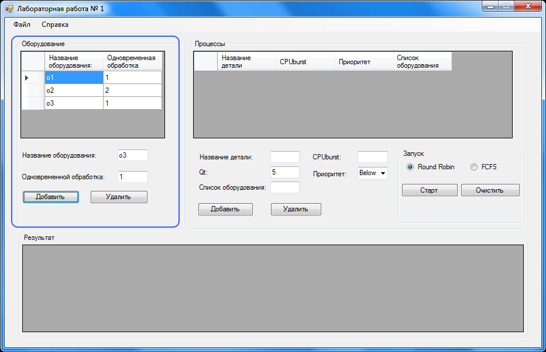

Рисунок 1. Ввод данных об оборудовании.
Входными данными являются основные свойства класса Machine (Оборудование):
Поле | Значение
Название оборудования (Name) | Наименование оборудования
Одновременная обработка (Count) | Количество деталей, которое оборудование может обрабатывать одновременно
Таблица 4. Ввод данных об оборудовании.

Затем вводятся данные о всех деталях (процессах) и необходимом оборудовании для ее реализации, с учетом выбранного алгоритма, как показано ниже на рисунке 2. Отметим, что каждая деталь является отдельным процессом, который проходит свою очередь станков.

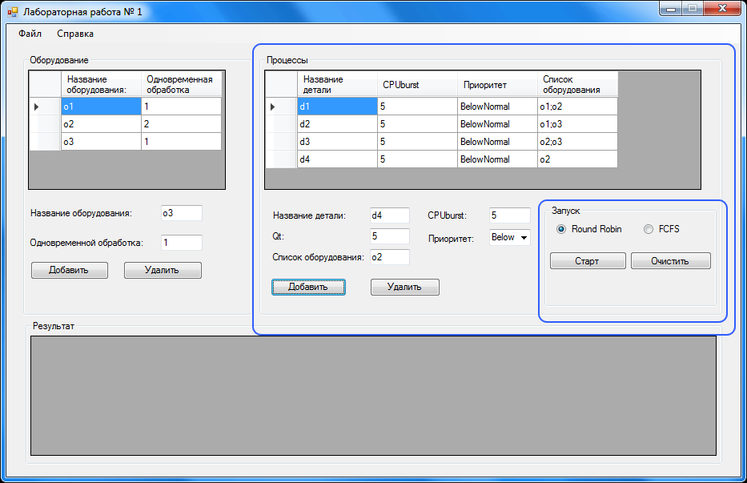

Рисунок 2. Ввод данных о деталях (процессах).
Входными данными являются основные свойства класса Part (Деталь):
Поле | Значение
Название детали (Name) | Название детали (процесса)
Qt | Продолжительность кванта времени (одинаково для всех станков)
CPUburst | Полное время занятости процесса на каждом станке в мс (время будет одинаковым для каждого станка)
Приоритет процесса (Priority) | Приоритет для потоков, которые требуют обработки на станке
Список оборудования (ListEquipment) | Указываются названия станков через точку с запятой. Например, «a1;a2»

Таблица 5. Ввод данных о деталях.

3.2 Выходные данные
Выходными данные представляются в виде грида с перечнем состояния каждой из детали. Пример формирования грида показан ниже на рисунке 3.

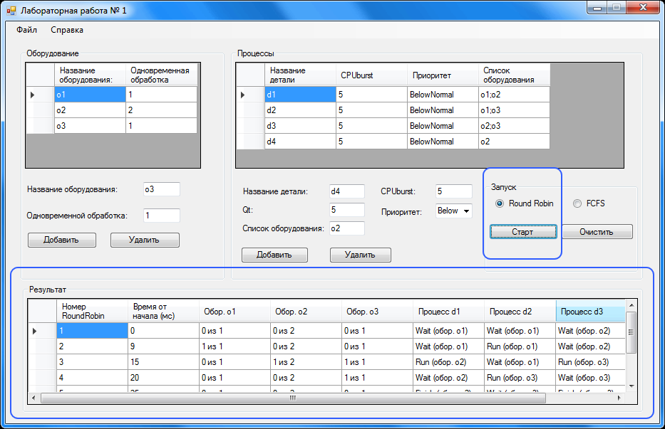
Рисунок 3. Пример формирования результатов.

Выходными данными являются следующие поля:
Поле | Значение
Шаг (в названии в скобках указывается алгоритм) | Номер шага отслеживания состояния обработки деталей
Время от начала (мс) | Указывается время от начала старта алгоритма в мс, при котором происходил вывод состояния процессов.
Процесс “Название процесса” | Отображается состояния процесса (обработки детали) на каждом из шагов

…. | ….

Процесс “Название процесса” | Отображается состояния процесса (обработки детали) на каждом из шагов
Таблица 6. Выходные данные.

4. Результаты выполнения программы
Программа была протестирована на двух алгоритмах, результаты выполнения которых можно увидеть чуть ниже.

4.1 Алгоритм FCFS, nonpreemptive
Результаты выполнения программы для алгоритма FCFS nonpreemptive были вполне ожидаемы. Общее время выполнения очень сильно зависело от порядка расположения деталей (запуска процесса прохода по станкам). Если вначале запускать детали, которые долго блокируют станки, то остальные детали, которым необходимо совсем немного времени, будут простаивать и не смогут перейти к следующим станкам. Пример выполнения алгоритма показан ниже на рисунке 4.
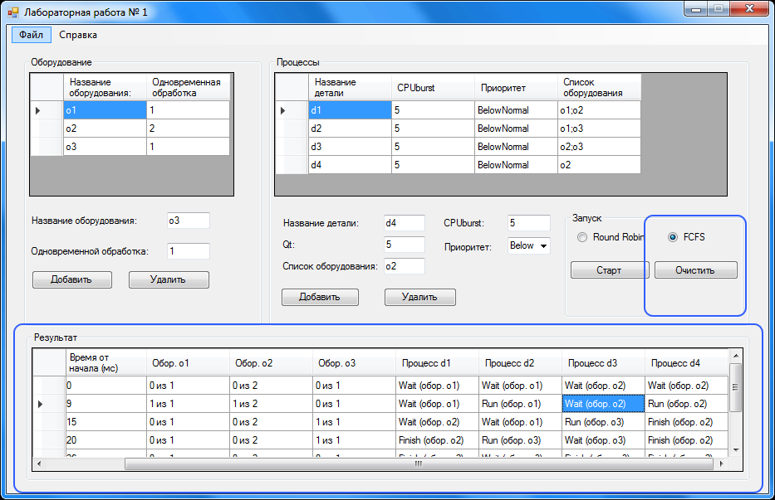
Рисунок 4. Пример выполнения алгоритма FCFS.

4.2 Алгоритм Round Robin с очередью типа FCFS, относительный приоритет
Результаты выполнения программы для алгоритма Round Robin типа FCFS nonpreemptive (относительный приоритет) были вполне ожидаемы. Общее время выполнения было более или менее равномерным. Однако, если ни одна из деталей не выполняется за один квант времени, то общее время может быть больше, чем у FCFS, за счет необходимости прохода полного круга ожидания каждой деталью. Пример выполнения алгоритма показан ниже на рисунке 5.

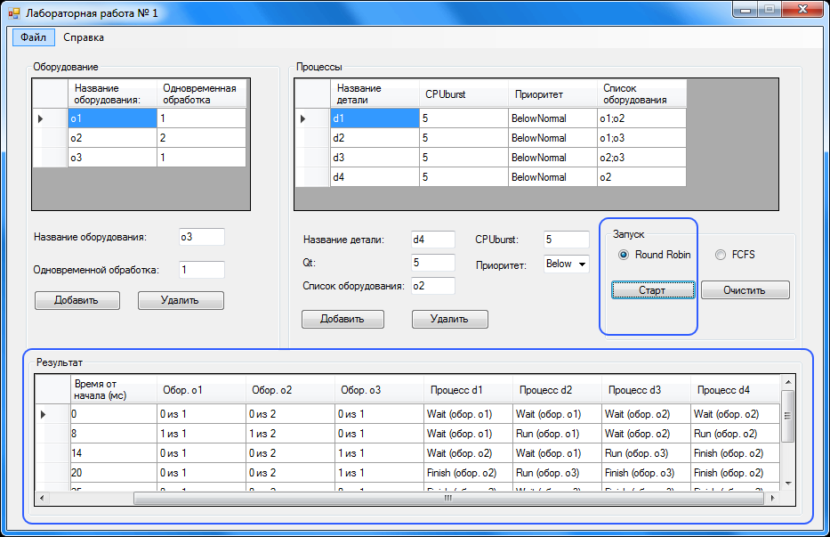

Рисунок 5. Пример выполнения алгоритма Round Robin типа FCFS nonpreemptive относительный приоритет.

Выводы
Проделав данную лабораторную работу, я изучил алгоритмы планирования FCFS и Round Robin с очередью типа. Наглядно ознакомился с их возможностями. А так же на практике применил механизмы синхронизации потоков на языке программирования C#.
По результатам выполнения, самым простым с точки зрения реализации оказался невытесняющий алгоритм FCFS. Но, его использование чревато большими задержками, если в наборе есть детали надолго блокирующие ресурсы. В этом смысле алгоритм Round Robin с очередью типа FCFS оказался более устойчивым к таким ситуациям, так как основывается на квантовании, где каждый процесс получает лишь часть времени, что позволяет общему производству происходить более равномерно.
Тем не менее, алгоритм Round Robin с очередью типа FCFS не всегда выигрывает по производительности у обычного FCFS. Во многом скорость зависит от порядка производства, набора станков и деталей.
Все вышесказанное говорит о том, что каждый из алгоритмов имеет свои преимущества и недостатки. И поэтому их стоит применять в соответствии с реальной необходимостью.

Список литературы

- Троелсен Э. C# и платформа .NET 3.0 / Э. Троелсен. — СПб. : Питер, 2008. — 1456 с.
- Вебер Дж. Технология Win32 в примерах / Дж. Вебер. — СПб. : БХВ-Петербург, 1998. — 1070 с.
- Воеводин В.В. Параллельные вычисления. — СПб.: БХВ- Петербург, 2002. — 608 с.

Приложение А
(обязательное)
Листинг программы
Program.cs
using System;
using System.Collections.Generic;
using System.Linq;
using System.Windows.Forms;

namespace lab1
{
static class Program
{
/// <summary>
/// Главная точка входа для приложения.
/// </summary>
[STAThread]
static void Main()
{
Application.EnableVisualStyles();
Application.SetCompatibleTextRenderingDefault(false);
Application.Run(new Form1());
}

}
}

Part.cs
using System;
using System.Collections.Generic;
using System.Linq;
using System.Text;
using System.Threading;
namespace lab1
{
/// <summary>
/// Состояние
/// </summary>
public enum StateProcEnum
{
Wait,
WaitSem,
Run,
Finish
}

public class ThreadPartParam
{
public int WaitTime { get; set; }
public Part LinkToPart { get; set; }
}

/// <summary>
/// Класс деталь
/// </summary>
public class Part
{
/// <summary>
/// Квант времени
/// </summary>
public int Qt;
/// <summary>
/// Время непрерывного использования процессора
/// </summary>
public int CPUburst;
/// <summary>
/// Сколько времени осталось до полного выполнения
/// </summary>
public int CPUburstLeft;
public string Name;
public string MachineListString;
/// <summary>
/// Текущее оборудование
/// </summary>
public string CurrentMachine;
/// <summary>
/// Поток
/// </summary>
public Thread PartCurrentThread;
/// <summary>
/// Приоритет
/// </summary>
public ThreadPriority Priority;
public string PriorityString;
/// <summary>
/// Состояние процесса
/// </summary>
public StateProcEnum StateProc;
/// <summary>
/// Список оборудования
/// </summary>
public List<Machine> ListMachine = new List<Machine>();

public Part(string Name, int CPUburst, ThreadPriority Thp)
{
this.StateProc = StateProcEnum.Wait;
this.Name = Name;
this.CPUburst = CPUburst;
this.Priority = Thp;
}

/// <summary>
/// Запустить выполнение алогритам RoundRobin,
/// при этом станок выходит из очереди только тогда, когда
/// </summary>
public void StartLoopPartRoundRobin()
{
if (ListMachine.Count > 0)
{
Machine eq = ListMachine[0];

this.CurrentMachine = eq.Name;

PartCurrentThread = new Thread(new ParameterizedThreadStart(eq.DoOnePart));

// Указываем приоритет
PartCurrentThread.Priority = this.Priority;

// Если квант больше или равно остатка требуемого процессорного времени,
// то указываем остаток,
// в противном случае указываем квант
int WaitTime
= this.Qt >= this.CPUburstLeft
? this.CPUburstLeft
: this.Qt
;

PartCurrentThread.Start(
new ThreadPartParam()
{
WaitTime = WaitTime,
LinkToPart = this
}
);

// Если оборудование запущено и его больше не потребуется,
// то удаляем из списка и указываем заново время обработки
if (WaitTime == this.CPUburstLeft)
{
ListMachine.RemoveAt(0);
this.CPUburstLeft = this.CPUburst;
}
// В противном случае вычитаем время обработки из общего остатка времени
else
{
this.CPUburstLeft = this.CPUburstLeft - WaitTime;
}

}
}

/// <summary>
/// Запустить выполнение алгоритма FCFS,
/// при этом станок выходит из очереди, так как запускается на полное выполнение
/// </summary>
public void StartLoopPartFCFS()
{
if (ListMachine.Count > 0)
{
Machine Mach = ListMachine[0];

this.CurrentMachine = Mach.Name;

PartCurrentThread = new Thread(new ParameterizedThreadStart(Mach.DoOnePart));

PartCurrentThread.Start(
new ThreadPartParam()
{
WaitTime = this.CPUburst,
LinkToPart = this
}
);

ListMachine.RemoveAt(0);
}
}

}

}

Machine.cs

using System;
using System.Collections.Generic;
using System.Linq;
using System.Text;
using System.Threading;
using System.Windows.Forms;
namespace lab1
{

/// <summary>
/// Класс описывающий станки
/// </summary>
public class Machine
{
protected object lockObj = new object();
public string Name;
public Semaphore Sem;
public int CountAll;
protected int _CountBusy = 0;

public int CountBusy
{
get
{
int temp;
lock (lockObj)
{
temp = _CountBusy;
}
return temp;
}
}

public Machine(int CountThreads, string Name)
{
CountAll = CountThreads;
_CountBusy = 0;
Sem = new Semaphore(CountThreads, CountThreads);
this.Name = Name;
}

/// <summary>
/// Создание компонентов с указаным временем
/// </summary>
public void DoOnePart(object oParam)
{
ThreadPartParam Param = (ThreadPartParam)oParam;

Param.LinkToPart.StateProc = StateProcEnum.WaitSem;
Sem.WaitOne();
Param.LinkToPart.StateProc = StateProcEnum.Run;
lock (this.lockObj)
{
_CountBusy++;
}
// Засыпаем на указанное количество времени
Thread.Sleep(Param.WaitTime);
Sem.Release();
lock (this.lockObj)
{
_CountBusy--;
}
Param.LinkToPart.StateProc = StateProcEnum.Wait;
}
}
}

Form1.cs
using System;
using System.Collections.Generic;
using System.ComponentModel;
using System.Data;
using System.Drawing;
using System.Linq;
using System.Text;
using System.Windows.Forms;
using System.Threading;
namespace lab1
{
public partial class Form1 : Form
{

public Form1()
{
InitializeComponent();
}

List<Machine> MachineList = new List<Machine>();
public List<Part> PartList = new List<Part>();
public Thread WriterState;
public DateTime StartDate;

public int kv = 0;
public int WaitQt = 0;

/// <summary>
/// Запуск процесса
/// </summary>
/// <param name="sender"></param>
/// <param name="e"></param>
private void button1_Click(object sender, EventArgs e)
{
try
{
if (this.MachineList.Count == 0)
throw new Exception("Список оборудования пуст");
if (this.PartList.Count == 0)
throw new Exception("Список деталей (процессов) пуст");

if (WriterState != null)
WriterState.Abort();

// Устанавливаем всем деталям Qt
int Qt = 5;
int.TryParse(textQt.Text, out Qt);
this.WaitQt = Qt;
for (int i = 0; i < this.PartList.Count; i++)
this.PartList[i].Qt = Qt;

/////////////////////////////
// Создаем таблицу вывода
/////////////////////////////

// Создаем первые колонки
kv = 0;
dgResult.Rows.Clear();
dgResult.Columns.Clear();
DataGridViewTextBoxColumn Col1 = new DataGridViewTextBoxColumn();
Col1.HeaderText = "Номер " + (switchFCFS.Checked ? "(FCFS)" : "RoundRobin");
Col1.Name = "Номер" + (switchFCFS.Checked ? "(FCFS)" : "RoundRobin");
Col1.ReadOnly = true;
DataGridViewTextBoxColumn Col2 = new DataGridViewTextBoxColumn();
Col2.HeaderText = "Время от начала (мс)";
Col2.Name = "Время от начала (мс)";
Col2.ReadOnly = true;
dgResult.Columns.AddRange(new System.Windows.Forms.DataGridViewColumn[] { Col1, Col2 });

// Колонки для оборудования
foreach (Machine m in MachineList)
{
// Добавляем заголовки
DataGridViewTextBoxColumn ColumnNew = new DataGridViewTextBoxColumn();
ColumnNew.HeaderText = "Обор. " + m.Name.ToString();
ColumnNew.Name = "Обор. " + m.Name.ToString();
ColumnNew.ReadOnly = true;
dgResult.Columns.AddRange(new System.Windows.Forms.DataGridViewColumn[] { ColumnNew });
}

// Колонки для частей
foreach (Part d in PartList)
{
// Добавляем заголовки
DataGridViewTextBoxColumn ColumnNew = new DataGridViewTextBoxColumn();
ColumnNew.HeaderText = "Процесс " + d.Name.ToString();
ColumnNew.Name = "Процесс " + d.Name.ToString();
ColumnNew.ReadOnly = true;
dgResult.Columns.AddRange(new System.Windows.Forms.DataGridViewColumn[] { ColumnNew });

// Очищаем состояние деталей
d.StateProc = StateProcEnum.Wait;

// Перезаполняем список оборудования
d.ListMachine.Clear();

// Список оборудования через ;
string[] _str = d.MachineListString.Split(';', ',');
bool isFirst = true;

// Проходимся по списку указанного оборудования
foreach (string s in _str)
{
// Ищем оборудование и если есть, то добавляем
foreach (Machine Item in MachineList)
{
if (s == Item.Name)
{
if (isFirst)
{
isFirst = false;
d.CurrentMachine = Item.Name;
}
d.ListMachine.Add(Item);
}
}
}
}

// Если используется алгоритм Round Robin,
// то необходимо инциализоровать учет времни для каждого станка
if (!switchFCFS.Checked)
{
foreach (Part d in PartList)
{
d.CPUburstLeft = d.CPUburst;
d.StateProc = StateProcEnum.Wait;
}
}

// Получаем дату начала
this.StartDate = DateTime.Now;

// Описатель состояния
//WriterState = new Thread(WriterStateThread);
//WriterState.Priority = ThreadPriority.Highest;
//WriterState.Start();

bool b = (switchFCFS.Checked) ? StartFCFS() : StartRoundRobin();
}
catch (Exception exc)
{
MessageBox.Show("При запуске произошла следующая ошибка: " + exc.Message, "Ошибка запуска");
}
}

private void Form1_Load(object sender, EventArgs e)
{
CheckForIllegalCrossThreadCalls = false;
comboPriority.Items.Add(ThreadPriority.AboveNormal.ToString());
comboPriority.Items.Add(ThreadPriority.BelowNormal.ToString());
comboPriority.Items.Add(ThreadPriority.Highest.ToString());
comboPriority.Items.Add(ThreadPriority.Lowest.ToString());
comboPriority.Items.Add(ThreadPriority.Normal.ToString());
comboPriority.SelectedIndex = 1;
}

/// <summary>
/// Описать состояние
/// </summary>
public void WriteStateInGrid()
{
dgResult.Rows.Add();
dgResult.Rows[dgResult.Rows.Count - 1].Cells[0].Value = dgResult.Rows.Count.ToString();
dgResult.Rows[dgResult.Rows.Count - 1].Cells[1].Value = Convert.ToInt32((DateTime.Now - this.StartDate).TotalMilliseconds).ToString();

foreach (Machine m in MachineList)
{
dgResult.Rows[dgResult.Rows.Count - 1].Cells["Обор. " + m.Name].Value = m.CountBusy + " из " + m.CountAll;
}

foreach (Part d in PartList)
{
dgResult.Rows[dgResult.Rows.Count - 1].Cells["Процесс " + d.Name].Value = d.StateProc + " (обор. " + d.CurrentMachine + ")";
}
}

public void WriterStateThread()
{
while (this.PartList.Count > 0 && this.PartList.Exists(m => m.StateProc != StateProcEnum.Finish))
{
WriteStateInGrid();
Thread.Sleep(this.WaitQt);
}
}

/// <summary>
/// Метод FCFS
/// </summary>
/// <returns></returns>
public bool StartFCFS()
{
bool rep = true;

// Запускаем описатель состояния
WriteStateInGrid();

// Пока нужно повторять
while (rep)
{
rep = false;
// Проходимся по деталям
foreach (Part d in PartList)
{
// Если оборудования не нашлось и нет процесса
if (d.ListMachine.Count == 0 && d.PartCurrentThread == null)
{
d.StateProc = StateProcEnum.Finish;
}
// Если есть что выполнять и деталь в состоянии ожидания
else if (d.ListMachine.Count != 0 && d.StateProc == StateProcEnum.Wait)
{
rep = true;
d.StateProc = StateProcEnum.WaitSem;
// Вызываем поток для начала обработки с задержкой CPUBurst
d.StartLoopPartFCFS();
}
// Если есть что выполнять и деталь не в состоянии ожидания,
// то просто помечаем, что деталь нужно дальше делать
else if (d.ListMachine.Count != 0 && d.StateProc != StateProcEnum.Wait)
{
rep = true;
// Если поток остановлен, то переводим деталь в ожидание
if (d.PartCurrentThread.ThreadState == ThreadState.Stopped)
{
d.StateProc = StateProcEnum.Wait;
}
}
// Процесс закончил выполнение последнего потока
else if (d.ListMachine.Count == 0 && d.PartCurrentThread.ThreadState == ThreadState.Stopped)
{
d.StateProc = StateProcEnum.Finish;
}
// Выполняется последний запрос к станку, нужно ожидать остановки
else
{
rep = true;
}
}

// Засыпаем на Qt мс, чтобы не так часто добавлялись строки
Thread.Sleep(this.WaitQt);

// Запускаем описатель состояния
WriteStateInGrid();

}

// Ожидаем окончание оставшихся процессов
foreach (Part d in PartList)
{
d.PartCurrentThread.Join();
}

// Описываем состояние
WriteStateInGrid();

return true;
}

/// <summary>
/// Метод Round Robin FCFS
/// </summary>
/// <returns></returns>
public bool StartRoundRobin()
{
// Описываем состояние
WriteStateInGrid();

bool rep = true;
// Пока нужно повторять
while (rep)
{
rep = false;
// Проходимся по деталям
foreach (Part d in PartList)
{
// Если оборудования не нашлось и нет процесса
if (d.ListMachine.Count == 0 && d.PartCurrentThread == null)
{
d.StateProc = StateProcEnum.Finish;
}
// Если есть что выполнять и деталь в состоянии ожидания
else if (d.ListMachine.Count != 0 && d.StateProc == StateProcEnum.Wait)
{
rep = true;
//d.StateProc = StateProcEnum.Run;
// Вызываем поток для начала обработки с квантованием по времени
d.StartLoopPartRoundRobin();
}
// Если есть что выполнять и деталь не в состоянии ожидания,
// то просто помечаем, что деталь нужно дальше делать
else if (d.ListMachine.Count != 0 && d.StateProc != StateProcEnum.Wait)
{
rep = true;
// Если поток остановлен, то переводим деталь в ожидание
if (d.PartCurrentThread.ThreadState == ThreadState.Stopped)
{
d.StateProc = StateProcEnum.Wait;
}
}
// Процесс закончил выполнение последнего потока
else if (d.ListMachine.Count == 0 && d.PartCurrentThread.ThreadState == ThreadState.Stopped)
{
d.StateProc = StateProcEnum.Finish;
}
// Выполняется последний запрос к станку, нужно ожидать остановки
else
{
rep = true;
}
}

// Засыпаем на Qt мс, чтобы не так часто добавлялись строки
Thread.Sleep(this.WaitQt);

// Запускаем описатель состояния
WriteStateInGrid();
}

// Ожидаем окончание оставшихся процессов
foreach (Part d in PartList)
{
d.PartCurrentThread.Join();
}

// Описываем состояние
WriteStateInGrid();

return true;
}

/// <summary>
/// Добавление оборудования
/// </summary>
void AddMachine()
{
Machine eq = new Machine(Convert.ToInt32(textEquipmentCount.Text), textEquipmentName.Text);
MachineList.Add(eq);
dgMachine.Rows.Add(textEquipmentName.Text, textEquipmentCount.Text);
}

/// <summary>
/// Добавить оборудование
/// </summary>
/// <param name="sender"></param>
/// <param name="e"></param>
private void buttonAddEquipment_Click(object sender, EventArgs e)
{
try
{
if (MachineList.Exists(m => m.Name == textEquipmentName.Text))
{
MessageBox.Show("Оборудование с таким именем уже существует", "Ошибка ввода");
return;
}

// Добавляем оборудование
AddMachine();
}
catch (Exception exc)
{
MessageBox.Show("Введите корректные данные для задания оборудования", "Ошибка ввода");
}
}

/// <summary>
/// Очистить все данные
/// </summary>
void ClearForm()
{
MachineList.Clear();
PartList.Clear();
dgMachine.Rows.Clear();
dgProcess.Rows.Clear();
dgResult.Rows.Clear();
kv = 0;
}

/// <summary>
/// Добавление детали
/// </summary>
void AddPart()
{
// Квант времени
int Qt = 0;
int.TryParse(textQt.Text, out Qt);
// Занимаемое время процессора
int CPUburst = 1;
int.TryParse(textBoxCPU.Text, out CPUburst);
// Приоритет по умолчанию
ThreadPriority threadPriority = ThreadPriority.AboveNormal;

switch (comboPriority.SelectedIndex)
{
case 0:
threadPriority = ThreadPriority.AboveNormal;
break;
case 1:
threadPriority = ThreadPriority.BelowNormal;
break;
case 2:
threadPriority = ThreadPriority.Highest;
break;
case 3:
threadPriority = ThreadPriority.Lowest;
break;
case 4:
threadPriority = ThreadPriority.Normal;
break;
default:
break;
}

Part d = new Part(textDetailName.Text, CPUburst, threadPriority);
d.Qt = Qt;
d.PriorityString = comboPriority.Text;
PartList.Add(d);

d.MachineListString = textDetailListEquipment.Text;

// Список оборудования через ;
string[] _str = textDetailListEquipment.Text.Split(';');

// Проходимся по списку указанного оборудования
foreach (string s in _str)
{
// Ищем оборудование и если есть, то добавляем
foreach (Machine Item in MachineList)
{
if (s == Item.Name)
d.ListMachine.Add(Item);
}
}
dgProcess.Rows.Add(textDetailName.Text, textBoxCPU.Text, comboPriority.Items[comboPriority.SelectedIndex].ToString(), textDetailListEquipment.Text);
}

/// <summary>
/// Добавление детали (процесса)
/// </summary>
/// <param name="sender"></param>
/// <param name="e"></param>
private void buttonAddDetail_Click(object sender, EventArgs e)
{
try
{
if (PartList.Exists(m => m.Name == textEquipmentName.Text))
{
MessageBox.Show("Деталь (процесс) с таким именем уже существует", "Ошибка ввода");
return;
}

// Добавляем деталь
AddPart();
}
catch (Exception exc)
{
MessageBox.Show("Введите корректные данные для задания детали", "Ошибка ввода");
}
}

/// <summary>
/// Блокируем элементы при выборе алгоритма FCFS
/// </summary>
/// <param name="sender"></param>
/// <param name="e"></param>
private void radioLCFS_CheckedChanged(object sender, EventArgs e)
{
labelTextMaxT.Enabled = false;
textBoxMaxT.Enabled = false;
}

/// <summary>
/// При выборе Round Robin разблокируем элементы
/// </summary>
/// <param name="sender"></param>
/// <param name="e"></param>
private void radioRR_CheckedChanged(object sender, EventArgs e)
{
textBoxMaxT.Enabled = true;
labelTextMaxT.Enabled = true;
}

/// <summary>
/// Удалить оборудование
/// </summary>
/// <param name="sender"></param>
/// <param name="e"></param>
private void button2_Click(object sender, EventArgs e)
{
foreach (DataGridViewCell Cell in dgMachine.SelectedCells)
{
foreach (Machine оборудование in MachineList)
{
if (dgMachine[0, Cell.RowIndex].Value.ToString() == оборудование.Name)
{
// Удаляем оборудование из массива
MachineList.Remove(оборудование);
break;
}
}
}

// Перезаполняем грид
dgMachine.Rows.Clear();
foreach (Machine оборудование in MachineList)
{
dgMachine.Rows.Add(оборудование.Name, оборудование.CountAll);
}
}

/// <summary>
/// Удалить деталь (Процесс)
/// </summary>
/// <param name="sender"></param>
/// <param name="e"></param>
private void button3_Click(object sender, EventArgs e)
{
foreach (DataGridViewCell Cell in dgProcess.SelectedCells)
{
foreach (Part деталь in PartList)
{
if (dgProcess[0, Cell.RowIndex].Value.ToString() == деталь.Name)
{
// Удалить процесс
PartList.Remove(деталь);
break;
}
}
}

// Перезаполняем грид
dgProcess.Rows.Clear();
foreach (Part деталь in PartList)
{
dgProcess.Rows.Add(деталь.Name, деталь.CPUburst, деталь.Qt, деталь.PriorityString, деталь.MachineListString);
}
}

private void оПрограммеToolStripMenuItem_Click(object sender, EventArgs e)
{
MessageBox.Show("Лабораторная работа № 1. Вариант 22", "О программе", MessageBoxButtons.OK);
}

/// <summary>
/// Выход
/// </summary>
/// <param name="sender"></param>
/// <param name="e"></param>
private void выходToolStripMenuItem_Click(object sender, EventArgs e)
{
this.Close();
}

/// <summary>
/// Очистить заполненные данные
/// </summary>
/// <param name="sender"></param>
/// <param name="e"></param>
private void button4_Click(object sender, EventArgs e)
{
ClearForm();
}

}
}

